Член Общественного совета при УВД по САО принял участие в заседании комиссии по делам несовершеннолетних
28.01.2021
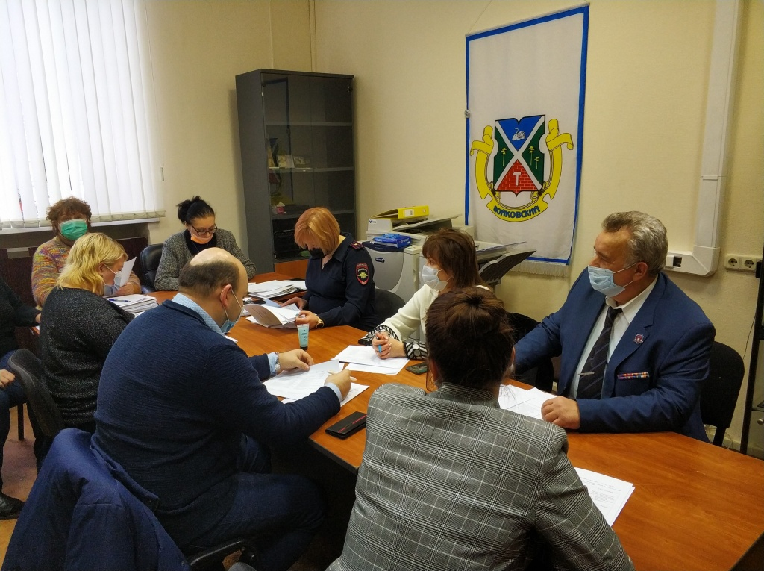
Член общественного совета при УВД по САО ГУ МВД России по г. Москве Александр Зенин совместно с начальником ОДН ОМВД России по Войковскому району майором полиции Маргаритой Лапиной приняли участие в работе комиссии по делам несовершеннолетних и защите их прав управы Войковского района города Москвы.
Заседание комиссии вела ответственный секретарь Ирина Тислина, также присутствовали инспектор КДНиЗП Екатерина Кремова, руководитель ГБУ ЦД «Преображение» Надежда Леонтьева и другие члены комиссии, представители организаций по воспитанию и социальной работе с несовершеннолетними и неблагополучными семьями, а также непосредственно несовершеннолетние и их законные представители.
На заседании комиссии с участием подростков и их законных представителей были рассмотрены материалы по семи случаям правонарушений, совершенных несовершеннолетними. По трем фактам принято решение о привлечении родителей к административной ответственности в виде штрафа в сумме от 500 до 1500 рублей, а также постановке их учет за ненадлежащее исполнение родительских обязанностей. На учет поставлен один из подростков. С родителями и несовершеннолетними, их законными представителями проведены профилактические беседы.
Пресс-служба УВД по САО
(495) 601-03-29

Адрес страницы: http://begovoy.mos.ru/safety/atc-cao-reports/detail/9670079.html
Управа района Беговой города Москвы

